Печатное издание органа местного самоуправления

Каратузский сельсовет

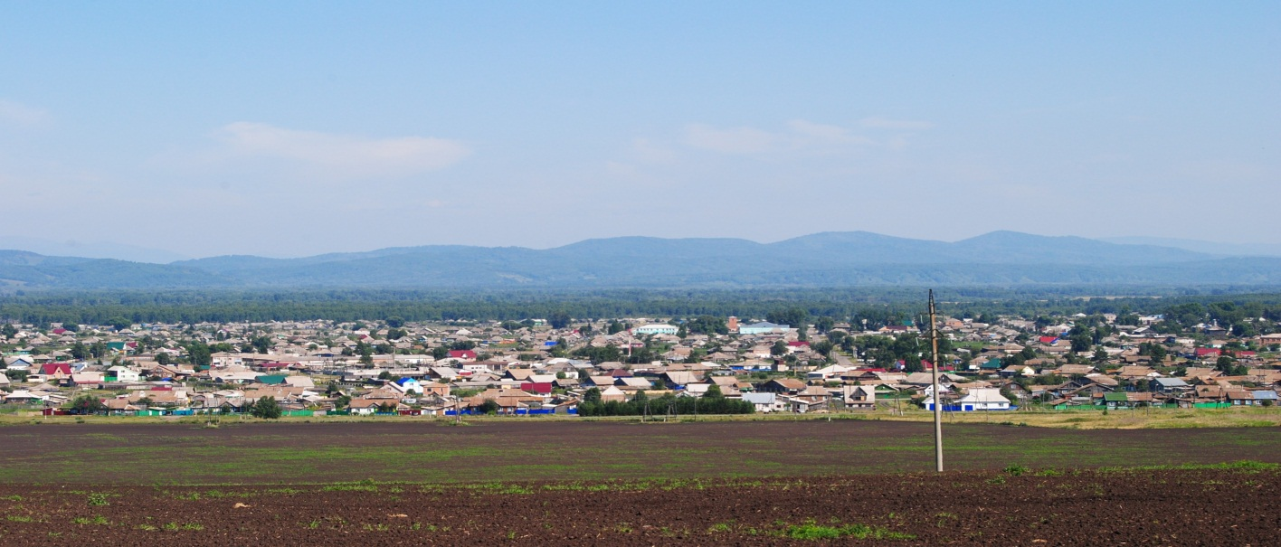

№ 6 (113) от 16 мая 2016 г.

с. Каратузское

АДМИНИСТРАЦИЯ КАРАТУЗСКОГО СЕЛЬСОВЕТА

ПОСТАНОВЛЕНИЕ

с. Каратузское
11.05.2016 № 236 -П

Об утверждении муниципальной программы в области энергосбережения и повышения энергетической эффективности на 2016-2018гг в Каратузском сельсовете

В соответствии с Федеральным законом от 23.11.2009 № 261-ФЗ «Об энергосбережении и о повышении энергетической эффективности и о внесении изменений в отдельные законодательные акты Российской Федерации», на основании ст. 14 Федерального закона от 06.10.2003г. № 131-ФЗ «Об общих принципах организации местного самоуправления в Российской Федерации», руководствуясь Уставом Каратузского сельсовета

ПОСТАНОВЛЯЮ:

- Утвердить муниципальную программу в области энергосбережения и повышения энергетической эффективности на 2016-2018гг в Каратузском сельсовете согласно приложению.
- Установить, что в ходе реализации данной муниципальной программы ежегодной корректировке подлежат мероприятия и объемы их финансирования с учетом возможностей средств бюджета поселения.
- Контроль за выполнением постановления оставляю за собой.
- Настоящее постановление вступает в силу со дня подписания и подлежит опубликованию в газете «Каратузский вестник».

Глава Каратузского сельсовета А.А. Саар

Приложение
к Постановлению главы администрации
Каратузского сельсовета
№ 236 -П от 11.05.2016 г

ПРОГРАММА

в области энергосбережения и повышения энергетической эффективности на 2016-2018гг в Каратузском сельсовете

ПАСПОРТ ПРОГРАММЫ
Наименование программы | Программа в области энергосбережения и повышения эффективности на 201062018гг в Каратузском сельсовете
Основания для разработки программы | Федеральный Закон от 23.11.2009 года № 261-ФЗ «Об энергосбережении и о повышении энергетической эффективности и о внесении изменений в другие законодательные акты РФ»
Разработчик программы | Администрация Каратузского сельсовета
Исполнитель мероприятий программы | Администрация Каратузского сельсовета
Основные мероприятия | - внедрить энергосберегающее осветительное оборудование;  - замена энергосберегающей компьютерной техники;  - внедрить систему автоматического управления освещения;  - оснастить приборами учета энергетических ресурсов;  - провести капитальный ремонт электрических, тепловых сетей;  - утеплить или заменить оконные рамы в подведомственных учреждениях;  - заменить устаревшие электрические счетчики;  - утеплить здание: произвести ремонт фундамента;  - заменить двери в подведомственных учреждениях.
Цели и задачи программы | - повышение эффективности использования топливно- энергетических ресурсов;  - повышение эффективности систем освещения;  - сокращение расходов бюджета на энергообеспечение организаций бюджетной сферы;  - снижение объемов потребляемых энергетических ресурсов
Целевые индикаторы | - снижение объемов потребляемой эл. энергии  - снижение потребляемой тепловой энергии  - снижение потребления холодной воды
Сроки реализации программы | 2016-2018гг
Объемы и источники финансирования | Средства бюджета в том числе по годам:  201т.р.- 2016 г  201т.р- 2017 г  467т.р.– 2018 г

Ожидаемые конечные результаты реализации программы | - снижение расхода эл. энергии на 6 %  - снижение потребления тепловой энергии на 4,5%  - снижение потребления холодной воды на 2%
Контроль за исполнением программы | Глава Каратузского сельсовета А.А. Саар

16.05.2016: Администрация Каратузского сельсовета уведомляет граждан о возможном предоставлении земельного участка, с кадастровым номером 24:19:1901001:648 из земель населенных пунктов, разрешенное использование – индивидуальное жилищное строительство, общей площадью 706 кв. м., расположенного по адресу: Россия, Красноярский край, Каратузский район, с. Каратузское, ул. Шишкина, 21, в аренду на 20 (двадцать) лет. Заявки принимаются в течение 30 дней со дня опубликования данного объявления по адресу: Россия, Красноярский край, Каратузский район, с. Каратузское, ул. Ленина, 30, тел. 8 3913721607.

Выпуск номера подготовила администрация Каратузского сельсовета.
Адрес: село Каратузское улица Ленина 30.

